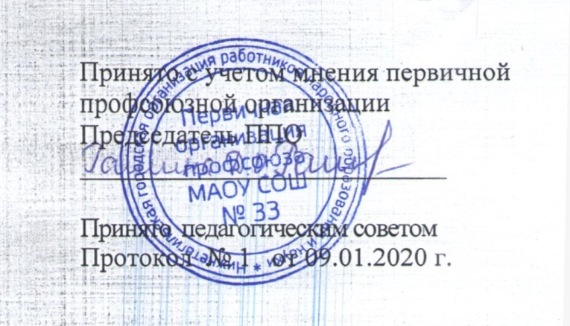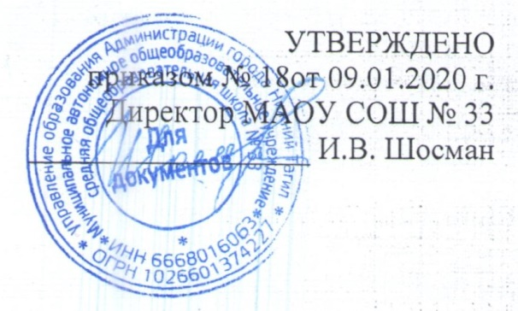

ПЕРЕЧЕНЬ
должностей работников
МАОУ СОШ № 33,
замещение которых предусматривает
осуществление обработки персональных данных
либо осуществление доступа к персональным данным

- Директор
- Заместитель директора по УВР
- Заместитель директора по ВР
- Заместитель директора по АХЧ
- Специалист по кадрам
- Делопроизводитель
- ПДО
- Педагог-организатор
- Социальный педагог
- Педагог-психолог
- Классные руководители

